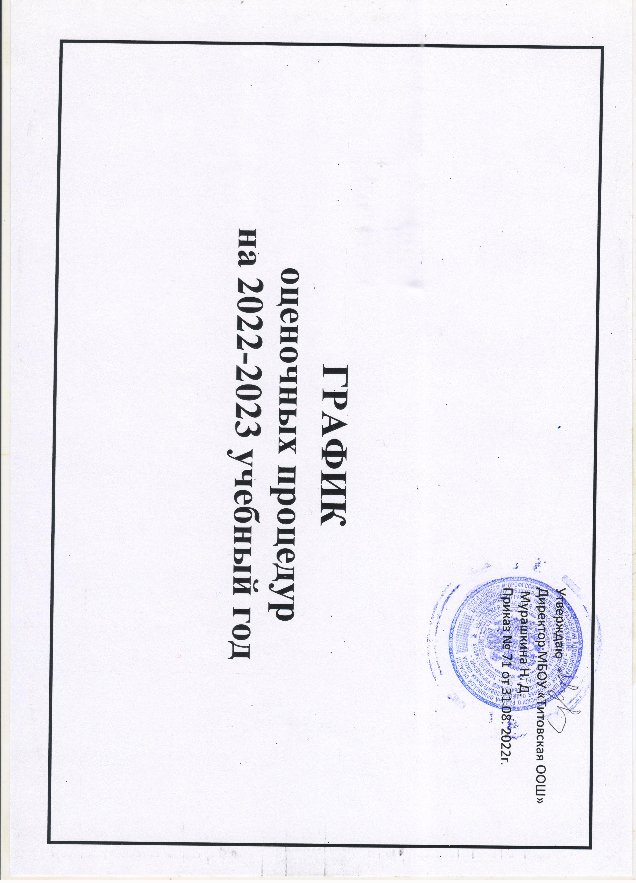
УРОВЕНЬ НАЧАЛЬНОГО ОБЩЕГО ОБРАЗОВАНИЯ

№ п/п | Наименование оценочной процедуры | Уровень проведения | Участники | Дата проведения | Ответственные
Сентябрь
1 | Входные мониторинговые работы по русскому языку, математике. | Школьный | 2-4 классы | 20.09 -23.09.2022 | Директор, учитель начальных классов
Октябрь
1 | Техника чтения | Школьный | 2-4 классы | 20.10.2022 | Директор, учитель начальных классов
2 | Промежуточная аттестация по учебным предметам по итогам 1 четверти | Школьный | 2-4 классы | 20.10 -28.10.2022 | Директор, учитель начальных классов
Декабрь
1 | Техника чтения | Школьный | 2-4 классы | 08.12.2022 | Директор, учитель начальных классов
2 | Промежуточная аттестация по учебным предметам по итогам 2 четверти | Школьный | 2-4 классы | В соответствии с КТП рабочих программ | Директор, учитель начальных классов
январь
 | Техника чтения | Школьный | 2-4 классы | 26.01.2023 | Директор, учитель начальных классов
февраль
 | Оценка читательской грамотности | Школьный | 2-4 классы | 13.02.2023 | Директор, учитель начальных классов
март
 | Техника чтения | Школьный | 2-4 классы | 14.03.2023 | Директор, учитель начальных классов
 | Промежуточная аттестация по учебным предметам по итогам 3 четверти | Школьный | 2-4 классы | В соответствии с КТП рабочих программ | Директор, учитель начальных классов
апрель
1 | Мониторинг образовательных достижений по предмету русский язык | Всероссийский | 2-3 классы | 26.04.2023 | Директор, учитель начальных классов
2 | Мониторинг образовательных достижений по предмету математика | Всероссийский | 2-3 классы | 27.04.2023 | Директор, учитель начальных классов
3 | Всероссийские проверочные работы по русскому языку, математике, окружающему миру | Всероссийский | 4 класс | Апрель 2023г | Директор, учитель начальных классов
май
1 | Проверка техники чтения | Школьный | 2-4 классы | 11.05 – 12.05.2023 | Директор, учитель начальных классов
2 | Административные контрольные работы по русскому языку по итогам 2022-23 года в рамках промежуточной аттестации | Школьный | 2-4 классы | 15.05 – 19.05.2023 | Директор, учитель начальных классов
3 | Административные контрольные работы по математике по итогам 2022-23 года в рамках промежуточной аттестации | Школьный | 2-4 классы | 15.05 – 19.05.2023 | Директор, учитель начальных классов
4 | Промежуточная аттестация по учебным предметам без аттестационных испытаний | Школьный | 2-4 классы | В соответствии с КТП рабочих программ | Директор, учитель начальных классов
УРОВЕНЬ ОСНОВНОГО ОБЩЕГО ОБРАЗОВАНИЯ
№ п/п | Наименование оценочной процедуры | Уровень проведения | Участники | Дата проведения | Ответственные
Сентябрь
1 | Всероссийские проверочные работы | Всероссийский | 9 класс | 19.09 - 19.10. 2022 | Директор  учителя предметники
Октябрь
1 | Промежуточная аттестация по учебным предметам без аттестационных испытаний по итогам 1 четверти | Школьный | 9 класс | В соответствии с КТП рабочих программ | Директор учитель начальных классов
Ноябрь
1 | Мониторинг исследования преподавания математики на уровне основного общего образования | Школьный | 9 класс | 16.11-18.11.2022 | Директор учитель начальных классов
2 | Репетиционный экзамен по математике в форме ОГЭ | Региональный | 9 класс | 22.11.2022 | Директор учитель математики
Декабрь
 | Промежуточная аттестация по учебным предметам без аттестационных испытаний по итогам 2 четверти | Школьный | 9 класс | В соответствии с КТП рабочих программ | Директор, учителя предметники
Январь
1 | Репетиционное итоговое собеседование по русскому языку | Школьный | 9 класс | январь 2023 | Директор, учитель русского языка
2 | Мониторинговая работа по биологии в рамках подготовки к ОГЭ | Школьный | 9 класс | 25.01.2023 | Директор, учитель биологии
Февраль
1 | Итоговое собеседование по русскому языку | Всероссийский | 9 класс | февраль 2023 | Директор, учитель русского языка
2 | Мониторинговая работа по географии в рамках подготовки к ОГЭ | Школьный | 9 класс | 16.02.2023 | Директор, учитель географии
март
 | Мониторинговая работа по русскому языку в рамках подготовки к ОГЭ | Школьный | 9 класс | 06.03.2023 | Директор, учитель русского языка
 | Метапредметная диагностика | Региональный | 9класс | 16.03.2023 | Директор, учителя предметники
 | Промежуточная аттестация по учебным предметам без аттестационных испытаний | Школьный | 9 класс | В соответствии с КТП рабочих программ | Директор, учителя предметники
 | Репетиционный ОГЭ по математике | Региональный | 9класс | 23.03.2023 | Директор, учитель математики
Апрель
 | Репетиционный ОГЭ по предмету русский язык в рамках подготовки к ОГЭ | Всероссийский | 9 класс | 20.04.2023 | Директор, учитель предметники
Май
1 | Промежуточная аттестация по учебным предметам без аттестационных испытаний | Школьный | 9 класс | В соответствии с КТП рабочих программ | Директор, учителя предметники
2 | Основной государственный экзамен | Всероссийский | 9 класс | Май-июнь2023г | Директор, учителя предметники

